**МУНИЦИПАЛЬНОЕ БЮДЖЕТНОЕ ОБЩЕОБРАЗОВАТЕЛЬНОЕ УЧРЕЖДЕНИЕ**

**«СРЕДНЯЯ ОБЩЕОБРАЗОВАТЕЛЬНАЯ ШКОЛА №4 С.СЕРНОВОДСКОЕ»**

**СЕРНОВОДСКОГО МУНИЦИПАЛЬНОГО РАЙОНА**

**ОТКРЫТЫЙ УРОК**

по ОРКСЭ

на тему: «Дружба и взаимопомощь»

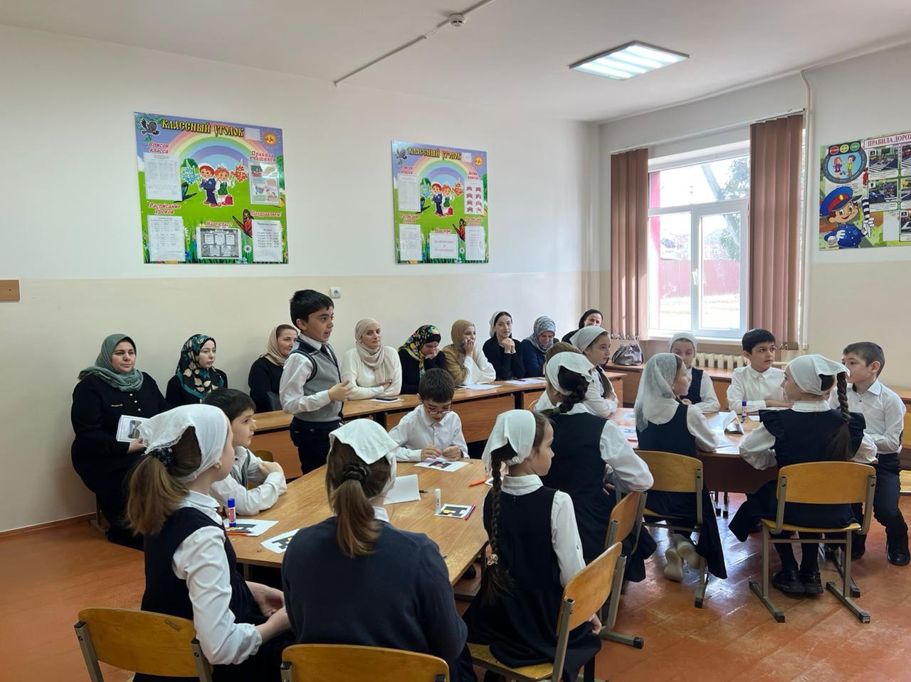

**Класс:** 4 «А»

**Классный руководитель:** Магомадова М.Р.

**Основы исламской культуры и светской этики**

**Дата:** 18.02.23

**Класс**: 4 «А»

**Учитель:** Магомадова М.Р.

**Тема:** «Дружба и взаимопомощь»

**Цели урока:** сформировать у учащихся понятие «дружба», способствовать воспитанию коллективизма, взаимопомощи; формировать нравственные качества: умение дружить, беречь дружбу.

**Планируемые результаты**

**Личностные УУД:**

 - умение определять и высказывать самые простые, общие для всех людей правила;  
 - умение оценивать жизненные ситуации с точки зрения общепринятых норм и ценностей;

**Регулятивные УУД:**

 - умение выражать свои мысли;  
 - умение определять цель деятельности на уроке;

**Познавательные УУД:**

 - формировать умение отбирать главное  
 - строить логическое рассуждение

**Коммуникативные УУД:**

 - умение слушать и понимать других;  
 - умение оформлять свои мысли в устной форме;  
 - договариваться и приходить к общему решению в совместной деятельности.

**Формы организации познавательной деятельности:**

фронтальная; групповая;

**Ход урока**

**1. Организационно-мотивационный этап.**

- Ребята! У нас сегодня на уроке гости. Давайте еще раз поприветствуем их. Пусть это вас не смущает. Будем работать активно, творчески, с интересом и удовольствием. Глубоко вдохните и выдохните…

Все готовы к уроку? Тогда приступим.

«Учитель спросит – надо встать.

Когда он сесть позволит – сядь.

Ответить хочешь – не шуми,

А лучше руку подними»

**2. Актуализация знаний**

-О чем мы говорили на прошлом уроке?

-Что такое нравственность и что она определяет? *(*Нравственность – правила, которые регулируют поведение человека. Нравственность определяет внутренние ценности и принципы, на которые люди ориентируются при совершении поступков)

-В чем заключается «Золотое правило нравственности»? (Относиться к другим так, как ты хочешь, чтобы относились к тебе)

- Какие правила общения со старшими в исламе вы знаете?

**-** Какими качествами нравственности должен обладать мусульманин? (Правдивость, надежность и верность, искренность, вежливость, терпимость, умение прощать, скромность, щедрость и т.д.)

-Молодцы!  
**3. Самоопределение деятельности**

- Сейчас я прочитаю вам один рассказ. Послушайте его внимательно, он поможет определить нам тему сегодняшнего урока.

«Один человек пришёл к своему другу и попросил денег. Тот дал нужную сумму, но сам расстроился. «Почему ты огорчился, неужели из-за денег? - спросила у него жена. - Ведь ты мог

найти какую-нибудь причину и не давать их». Муж ответил: «Я расстроился потому, что не

догадался о нужде своего друга, пока он сам не сказал о ней».

Как вы думаете, о чем был этот рассказ? (О дружбе и взаимопомощи)

- Правильно! Тема нашего урока «Дружба и взаимопомощь».

- Какие цели мы поставим перед собой? Чему мы будем учиться?

- Предлагаю начать работу.

**4. Работа по теме урока**

-Ребята, скажите, как вы понимаете значение слова «дружба»?

- Дружба - близкие отношения, основанные на взаимном доверии и общих интересах. Дружба в исламе - это не пустые слова, это действия. Если мусульманин называет человека своим другом, то делает все, чтобы показать ему свою верность и привязанность.

Один из хадисов даёт совет: «Будьте братьями, помогайте друг другу, не обижайте людей, не ссорьтесь».

- Как вы понимаете данный хадис?

- Вы согласны с этим утверждением?

Иметь друга - великое благо. Однако, каждый человек должен обратить внимание на то, с кем он дружит. Ведь есть даже такая пословица: «Скажи мне кто твой друг, и я скажу тебе, кто ты».

-Как вы понимаете данную пословицу?

- Ребята, а вы знаете какие-нибудь пословицы о дружбе?

- Предлагаю поиграть в игру. Мы с вами уже разделились на 2 команды.

Название 1 команды - «Нур», что означает свет.

Название 2 команды - «Амаль», что означает надежда.

Теперь давайте выберем капитанов (дети выбирают капитанов)

-Почему вы выбрали именно этого ученика капитаном команды?

- Игра называется «Собери пословицу». Само название говорит за себя. Вы должны будете собрать пословицы и объяснить их смысл.

**Игра «Собери пословицу»**

«Не имей сто рублей, …. а имей сто друзей»,

«Дружба дороже …. золота»,

«Друзья …. познаются в беде»

«Нет друга – ищи, …. а нашел – береги»

«Крепкую дружбу и топором не разрубишь»

«Сам пропадай, а товарища выручай»

«Верный друг лучше сотни слуг»

«Дерево держится корнями, а человек друзьями»

-Молодцы!

- Ребята, а наш класс можно назвать дружным?

- Давайте проверим.

Учитель задает вопросы некоторым ученикам (Как зовут их лучшего друга? Какой у него любимый урок/цвет? Кем он хочет стать, когда вырастет? Какими хорошими качествами он обладает?

-Как мы видим, не все хорошо знают своих друзей. Я хочу вам помочь узнать о них как можно больше. Для этого мы проведем парную работу.

(На интерактивной доске название парной работы «Знаю ли я своего друга?»

**«Знаю ли я своего друга?»**

- Я даю вам 3 минуты. За это время вам нужно узнать о своем друге как можно больше (Какой у него любимый урок/цвет? Кем он хочет стать, когда вырастет? Какими хорошими качествами он обладает?)

**Напишите ответы на листочке**

**ПРОВЕРКА**

-Давайте теперь проверим, как вы справились с этим заданием.

(Учитель опрашивает несколько учеников)

-Молодцы, хорошая работа!

Давайте теперь немного отдохнем.

**5. Физминутка «Дружба»**

Добрый день, мой милый друг!

Посмотри-ка ты вокруг.

Здесь есть ты, здесь есть я,

Будем вместе жить, дружить.

Нам без дружбы не прожить!

**6. Продолжение работы по теме урока**

- Ребята, а знаете ли вы, что учёные-психологи изучали правила дружбы у народов разных стран. Оказалось, что несмотря на разный цвет кожи, разное воспитание и условия жизни, есть много

общего в том, что люди считают дружбой. Так называемые законы дружбы.

Давайте мы проведем небольшую самостоятельную работу и составим свои законы дружбы.

- Для этого нам понадобится «Цветок дружбы». Вы должны записать на каждом лепестке известные вам законы дружбы. Например, хранить тайны, доверять и т.д. Вы пишите то, что является главным в дружбе именно для вас. Желаю всем удачи!

**Самостоятельная работа «Цветок дружбы»**

Ученики зачитывают ответы.

**-** Отличная работа! Молодцы!

- Ребята, а как вы понимаете слово «взаимопомощь»?

- Аллах Всевышний говорит в Коране: «Помогайте друг другу в благочестии и богобоязненности, но не помогайте друг другу в грехе и вражде»

-Как вы понимаете данный аят?

- Какие примеры из собственной жизни вы можете привести? (Дети приводят примеры из жизни)

**7. Закрепление изученного**

- Хорошо. Теперь давайте вооружимся нашими карточками Пликерса и ответим на несколько вопросов для закрепления сегодняшней темы.

**Подведение итогов урока. Рефлексия.**

- Молодцы! Ребята, вы очень хорошо сегодня поработали. Но сейчас наш урок подходит к концу. Давайте вспомним, как звучала тема сегодняшнего урока? Какие цели мы перед собой ставили? Мы достигли их?

- Вам понравился урок? Что было самым интересным?

- Вопрос к капитанам команд: Как бы вы оценили работу своей команды?

- Вопрос к членам команды: Как бы вы оценили работу своих капитанов?

**Метод «Дерево успеха».**

- Давайте теперь украсим наше дерево успеха.

Кто понял тему урока, узнал что-то новое для себя, приклейте на дерево красное яблоко. Кто очень старался, но у кого не все получилось, приклейте к нашему дереву желтое яблоко.

**9.Домашнее задание**

Подготовить сообщение о дружбе